النظرية الحركية للغازات
The kinetic theory of gases
introduction مدخل -1
يتكون الغاز من جزيئات متباعدة تتحرك حركة عشوائية حرة بسبب ضآلة قوى التجاذب attraction والتنافر repulsion بينها, وكذلك بسبب انعدام قوة الجاذبية الأرضية للجزيئات الغازية إذا ما قورنت مع طاقتها الحركية .تتحرك جزيئات الغاز المحصور في حيز مغلق بسرعة كبيرة جداً وفقاً لمسارات مستقيمة بين كل تصادم متتالين من التصادمات الحادثة بين جزيئات الغاز نفسه أو بين جزيئات الغاز وجدران الوعاء الموجودة فيه .تنتج عن التصادمات بين الجزيئات الغازية التحولات الكيميائية ,بينما تنتج عن التصادمات بين الجزيئات الغازية وجدران الوعاء قوى تأثر بصورة مستمرة على جدران الوعاء, وتسمى محصلة القوى المؤثرة على وحدة السطح من جدران الوعاء بالضغط .وإذا صرفنا النظر قليلاً عن أبعاد جزيئات الغاز فإن قيمة ضغط الغاز داخل الوعاء تشير إلى عدد التصادمات الكبير التًي تخضع لها جزيئات الغاز في وحدة الحجم والزمن وإلى السرعة الكبيرة التي تتحرك بها هذه الجزيئات .تشغل جزيئات الغاز جزءاً صغيراً جداً من الحجم الكلي للفراغ الذي يشغله الغاز في الظروف العادية .فمثلاً تناقص حجم الغاز عشرات الآلاف من المرات عند تحوله إلى سائل. ومما لاشك فيه أن هذا التناقص الكبير في حجم الغاز عند تحوله للحالة السائلة ناجم عن تناقص الفراغ الحر الكبير بين جزيئات الغاز وليس إلى تناقص حجم جزيئات الغاز نفسها . يتغير حجم الغاز عند تغير درجة حرارته وتغير الضغط المسلط عليه. وبما أن الغازات العادية مختلفة في خواصها فهذا يقودنا إلى افتراض حالة نموذجية هي الحالة المثالية للغازات ideal state of gases

ideal gases الغازات المثالية -2
يقال لغاز أنه مثالي ideal إذا كانت قوى التأثير المتبادل بين جزيئاته صغيرة إلى درجة يمكن إهمالها. ولا يجوز اعتبار الغاز مثالي إذا عانت جزيئاته تبدلاً كيميائيا عند تغير درجة حرارته أو الضغط المسلط عليه .لأن مثل هذه التبدلات تقود حتماً إلى تغير حجم الغاز وبالتالي إلى تغير شكل العلاقة بين حجمه ودرجة حرارته والضغط المسلط عليه . لنؤخذ مثالاً على ذلك غاز خامس كلوريد الفوسفور PCl₅ مثلاً إذا عانى تغيير كيميائي بارتفاع درجة حرارته أو بانخفاض الضغط المسلط عليه, حيث تتفكك جزيئاته إلى غازي الكلور Cl₂ وثالث كلوريد الفوسفور PCl₃

تعتمد النظرية الحركية للغازات نموذجاً محدداً للغاز المثالي يفترض :
- أن يتكون الغاز من عدد كبير من دقائق كروية متناهية في الصغر تدعى الجزيئات .
- أن تكون جزيئات الغاز متباعدة فيما بينها بحيث كون حجم جزيئة الغاز صغيراً جداً بالمقارنة مع حجم الفراغ المحيط به.
- تتحرك جزيئات الغاز حركة عشوائية random motion أي في جميع الاتجاهات وذلك وفق مسارات مستقيمة بين كل تصادمين متتاليين. يعني أن حركة جزيئات الغاز تخضع إلى القانون الأول لنيوتن وذلك عندما لا تخضع جزيئات الغاز إلى أي قوى خارجية .
- أن تتبادل جزيئات الغاز التأثير لحظة التصادم فيما بينها فقط.
هـ- أن تصادم جزيئات الغاز مع جدران الوعاء الموجودة فيه أو مع جزيئه أخرى هو تصادم مرن أي لا يؤدي إلى تفاعل كيميائي أو إن طاقة الجزيئات قبل التصادم هي نفسها بعد التصادم .

The perfect gas laws قوانين الغاز المثالي-3
تتعين حالة أي مادة غازية من قيمة مقادير حالتها : الضغط, الحجم , درجة الحرارة, الكثافة ,معامل الانكسار, التوصيلية الحرارية,... الخ .ولما كانت خواص الغاز متعلقة إحداها بالأخرى, فإن معرفة متغير فقط من المتغيرات المحددة لحالة الغاز تكفي غالباً لتحدد قيم المتغيرات الأخرى بدقة كبيرة . تُدرس حالة الغاز اعتماداً على ثلاثة من متغيرات حالته الأكثر أهمية وهي الضغط, الحجم , ودرجة الحرارة.ولما كانت هذه المتغيرات الثلاثة مرتبطة فيما بينها بعلاقات محددة فإن تحديد شكل هذه العلاقات يقود إلى القوانين الأساسية التي يجب أن تخضع لها الغازات التي سنعتبرها مثالية .وفيما يلي سنورد أهم القوانين الأساسية وهي :

Boyle's law قانون بويل
توصل العالم بويل عام 1662 إلى أن يتناسب حجم كتلة معينة من الغاز المثالي تناسبا عكسياً مع ضغطه إذا بقيت درجة حرارته ثابتة". أي أن:
P α $\frac{1}{V}$ T= constant

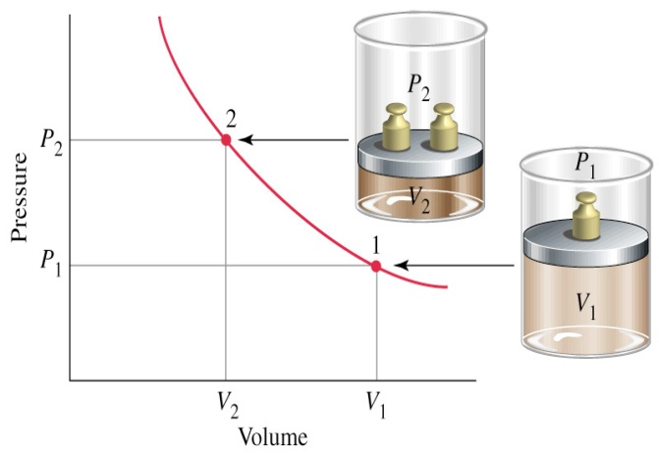
يمكن التعبير عن ذلك رياضياً بالعلاقة التالية:
P = K₁ x $\frac{1}{V}$
ووفقاً لقواعد التناسب, فإن الثابت في العلاقة أعلاه يتعلق بدرجة حرارة الغاز T وبعدد المولات n فًي عينة الغاز وهو مقدار ثابت إذن:
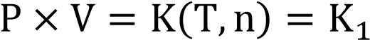
حيث P يمثل ضغط عينة من غاز مثالي مقدارها n مول تشغل حيزاً حجمه V عند درجة حرارة T ثابتة.
إذا فرضنا أن ضغط عينة الغاز قد تغير من القيمة P₁ إلى القيمة P₂ وهذا يترافق بتغير في الحجم من القيمة V₁ الموافقة للضغط P₁ إلى القيمة V₂ الموافقة للضغط P₂ مع بقاء درجة حرارته ثابتة, ودون أن تتغير البنية الكيميائية لجزيئاته (حالة غاز مثالي ) أثناء ذلك, يمكن أن تكتب العلاقة أعلاه بالصيغة التالية :
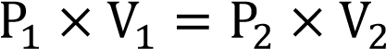
تسمح هذه العلاقة بحساب حجم كمية من غاز مثالي عند ضغط ما إذا عرف الحجم الذي تشغله هذه الكمية عند ضغط آخر شرط أن تكون درجة حرارة الغاز واحدة في الحالتين.

Charles's law قانون شارل
توصل العالم عالم 1787 إلى أن يتناسب حجم كتلة معينة من غاز مثالي تناسبا طرديا مع درجة حرارته المطلقة عند ثبوت الضغط المسلط عليه .. أي أن:
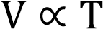
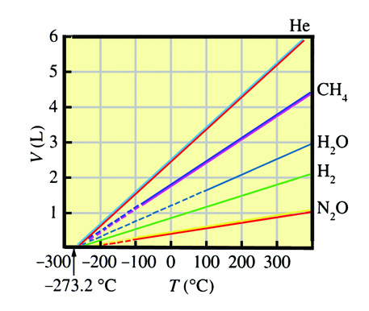
يمكن التعبير عن ذلك رياضياً بالعلاقة التالية:
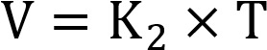
ووفقاً لقواعد التناسب, فإن الثابت يتعلق بضغط الغاز P وبعدد المولات n في عينة الغاز وهو مقدار ثابت أيضاً في حالة الغاز المثالي إذن:
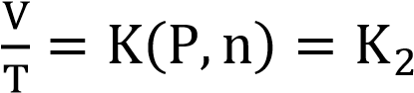
تعبر هذه العلاقة عن قانون شارل .ويستدل من ذلك على أن العلاقة بين حجم عينة من غاز مثالي ودرجة حرارتها عند ضغط ثابت هي علاقة خطية . ووفقاً لهذا القانون نجد أنه إذا فرضنا أن حجم كمية معينة من غاز مثالي قد تغير من القيمة V₁ عند درجة الحرارة T₁ إلى القيمة V₂ عند درجة الحرارة T₂ مع بقاء ضغطه ثابتاً أثناء ذلك يمكن كتابة العلاقة بالشكل التالي :
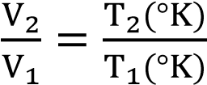

Gay-Lussac's law قانون غاي لوساك
توصل العالم غاي لوساك إلى قانون ينص على أن يتناسب ضغط كتلة معينة من الغاز المثالي تناسبا طرديا مع درجة حرارته المطلقة عند حجم ثابت. أي أن:
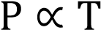

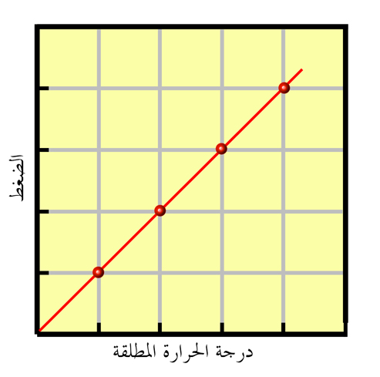

يمكن التعبير عن ذلك رياضياً بالعلاقة:
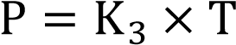
ووفقاً لقواعد التناسب, فإن الثابت في العلاقة يتعلق بحجم الغاز V وبعدد المولات n في عينة الغاز وهو مقدار ثابت أيضاً في حالة الغاز المثالي إذن:
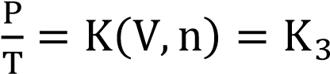
تعبر هذه العلاقة عن قانون غاي لوساك .ويستدل من ذلك على أن العلاقة بين ضغط عينة من غاز مثالي ودرجة حرارتها عند حجم ثابت هي علاقة خطية . ووفقاً لهذا القانون نجد أنه إذا فرضنا أن ضغط الغاز المثالي قد تغير من القيمة P₁ عند درجة الحرارة T₁ إلى القيمة P₂ عند درجة الحرارة T₂ مع بقاء حجمه ثابتاً أثناء ذلك أمكن كتابة العلاقة بالشكل التالي :
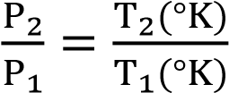

Avogadro's hypothesis and law فرضية وقانون أفوغادرو -4
توصل العالم أفوغادرو عام 1811 إلى فرضية مفادها:
أن الحجوم المتساوية من الغازات المثالية المختلفة الواقعة تحت نفس الظروف من ضغط ودرجة حرارة تحوي نفس العدد من الجزيئات .
ينتج عن هذه الفرضية أن عدداً من الجزيئات لغاز مثالي يشغل الحجم نفسه الذي يشغله العدد ذاته من جزيئات غاز مثالي آخر له درجة حرارة الغاز الأول وضغطه .ولقد دلت الدراسات التجربية العديدة أن الحجم الذي يشغله جزيء غرامي واحد من أي غاز مثالي ( أي حجمه المولي V_{m} ) يساوي تقريبا22.4 L في الظروف القياسية (STP) من درجة حرارة وضغط (T=0⁰C , P=1.0 atm) ويحتوي على عدد افوكادرو ( 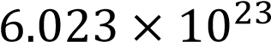 ) جزيئة مثالية من الغاز.

أما قانون أفوغادرو فيمكن صياغته على النحو التالي : يتناسب حجم عينة من غاز مثالي طردياً مع عدد مولاته مع بقاء كل من درجة حرارته وضغطه ثابتين. أي أن:
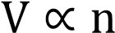
يمكن التعبير عن ذلك رياضياً بالعلاقة التالية:
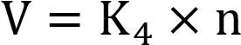

The perfect gas equation معادلة الغاز المثالي
على اعتبار أن ضغط عينة من غاز مثالي يتناسب عكسياً مع حجم هذه العينة عند درجة حرارة ثابتة (قانون بويل) وطرديا مع درجة حرارتها إذا كان حجمها ثابتاً (قانون شارل) , وطرديا مع عدد مولاتها إذا كان كل من ضغطها ودرجة حرارتها ثابتين (قانون أفوغادرو) , أي أن:
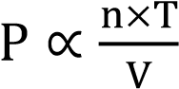
يمكننا عندئٍذٍ التعبير عن ذلك بالصيغة الرياضية التالية:
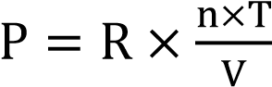
حيثR تمثل ثابت التناسب ويدعى بالثابت العام للغازات .
ومنه فإن:
حيث V(L) = حجم عينة الغاز المثالي
n = عدد مولات عينة الغاز
T(⁰K) = درجة حرارة عينة الغاز
P(atm) = الضغط الذي تخضع له عينة الغاز.

تمثل العلاقة PV = nRTالمعادلة العامة للغازات المثالية ذلك لأنه بدءاً منها يمكن استنتاج قوانين بويل, شارل غاي لوساك وأفوغادرو ,أي جميع قوانين الحالة المثالية للغازات . و يمكن كتابة العلاقة اعلاه بصيغة أخرى وذلك على النحو التالي :
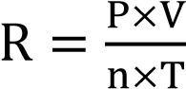
ولنحسب الآن قيمة الثابت R من لمول واحد من غاز مثالي في الظروف القياسية وفي مختلف الوحدات.
أو:
أو:
أو:

ووفقاً للعلاقة
نجد أنه إذا فرضنا أن حجم عينة الغاز المثالي قد تغير من القيمة V₁ عند درجة الحرارة T₁ والضغط P₁ إلى القيمة V₂ عند درجة الحرارة T₂ والضغط P₂ وأن عدد المولات لم يتغير عندئذ يمكن كتابة العلاقة بالشكل التالي :
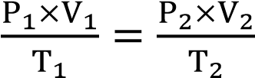
Density and molar mass of perfect Gas الكثافة والكتلة المولية لغاز مثالي

إذا فرضنا أن M تمثل الكتلة المولية للغاز المثالي,وأن m تمثل كتلة الغاز المستخدمة, عندئذ يمكن أن نعبر عن عدد مولات الغاز بالصيغة التالية:
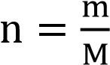
وبالتالي يمكن أن نعبر عن العلاقة القانون العام للغازات بالصيغة الرياضية التالية:

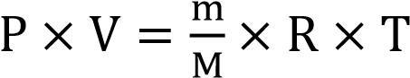
وبموجب هذه العلاقة يمكن أن نحسب الكتلة المولية لغاز ما ,أو يمكن أن نحسب حجم الغاز الموافق لكتلة معينة منه أو بالعكس .تقدر كل من M و m بالغرام.
حيث يرمز للكثافة ب الرمز ( رو) وتعطى بالعلاقة التالية:
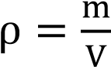

M = $\frac{ρ}{P}$ x R xT

Dalton's law of partial pressures قانون دالتون للضغوط الجزيئية -7
لقد كان العالم دالتون (1801) أول من درس العلاقة بين الضغط الكلي لمزيج غازي مثالي والضغط الجزئي لكل من مكونات هذا المزيج وتوصل إلى أن:
الضغط الكلي لمزيج من الغازات المثالية لا تتفاعل فيما بينها موجودة في حجم معين يساوي مجموع الضغوط الجزئية التي تحدثها فيما لو شغل كل غاز هذا الحجم بمفرده وعند درجة الحرارة نفسها . يمكن صياغة نتيجة دالتون رياضية على الشكل التالي :
P_{t}= P₁ +P₂+P₃+…..+ P_{n}

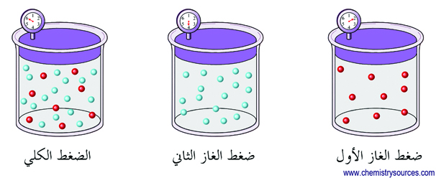

يعرف هذه العلاقة بقانون دالتون.
حيث P_{t} تمثل الضغط الكلي للمزيج الغازي المثالي .
و ,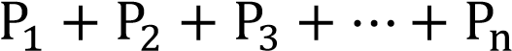 تمثل الضغوط الجزئية للغازات الموجودة في هذا المزيج الغازي

يمكن أن نعرف الكسر المولً mole fraction )أو الكسر الجزئي ( لغاز ما ضمن مزيج غازي مثالي والذي نرمز له بالرمز X_{i} بأنه عبارة عن حاصل قسمة الضغط الجزئً للغاز المعتبر إلى الضغط الكلً للمزيج الغازي ويعبر عن ذلك بالصيغة الر اضية التالية:
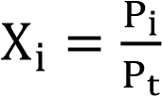
كما يمكن أن نعرف الكسر المولً على أنه يمثل نسبة عدد المولات للمكون الغازي i داخل المزيج إلى العدد الكلالكلً لمولات المزيج الغازي ويعبر عن ذلك بالصيغة الر اضية التالية:
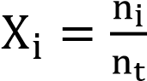 أو أن: 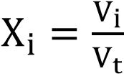
ونشير إلى أن مجموع الكسور المولية فً مزيج غازي يساوي الواحد, أي أن:
(
وفي حال جمع غاز ما من على سطح الماء يحتوي على بخار الماء نجد أن:
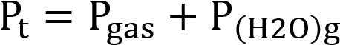 ....... 19

8- الغازات الحقيقية The real gases
تختلف الغازات الحقيقة بخواصها عن الغازات المثالية نتيجة وجود قوى التأثير المتبادل الفيزيائية أو الكيميائية بين جزيئات الغازات الحقيقية .وهذا يقود إلى أمرين اثنين هما:
- إن لجزيئات الغاز الحقيقي حجماً معيناً و يساوي الحجم الذي تأخذه هذه الجزيئات في حالتها الصلبة , يسمى هذا الحجم بالحجم الفعلي للغازات الحقيقية .
- التجاذب القائم بين جزيئات الغاز ,وبينها وبين جدران الوعاء ,وهذا ما يجعل الضغط المقاس تجريبيا مغاير لضغط الغاز الفعلي .

لقد لاحظ العالم مندليف Mendeleev أثناء دراسته المزائج الغازية الحقيقة بأن انحرافات الغازات الحقيقية عن الحالة المثالية تختلف من غاز لآخر بالقيمة والإشارة ,وأن النسبة من أجل مول واحد من الغاز الحقيقي .وفي الحالة العامة, دلت التجربة على أن هذه النسبة تساوي من أجل الغازات الحقيقية عدداً ما رمز له بالرمز A سمً بالانضغاطية compressibility للغاز الحقيقي . تختلف قيمة A من غاز حقيقي إلى آخر كما تختلف قيمته بالنسبة للغاز الحقيقي الواحد عند الضغوط المختلفة .ومنه يمكن التعبير عن المعادلة العامة للغازات الحقيقية بالعلاقة التالية:

لقد ذكرنا سابقاً أن ضغط الغاز ينتج من جراء اصطدامات جزيئات الغاز مع جدران الوعاء ,ولذا فوجود التجاذب بين جزيئات الغاز سيقلل من عدد هذه الاصطدامات , ثم أن هذا التجاذب ذو علاقة وثيقة بالضغط المسلط على الغاز, فكلما ازداد الضغط المسلط كلما ازداد التجاذب بين جزيئات الغاز والعكس صحيح .ولقد ُبُذلت محاولات عديدة لإيجاد قانون يمكن تطبيقه على الغازات الحقيقية وكان أبرزها وأقربها للتحقيق والواقع العلاقة التي توصل إليها العالم فاندرفالس Van Der Waals عام 1873 والتي يؤخذ فيها بعين الاعتبار الحجم الذاتي للغاز والتجاذب القائم بين جزيئاته وهي على الشكل التالي :
(
حيث a و b ثابتان تتعلق قيمتها بطبيعة الغاز المدروس وتتعلق وحداتهما بجملة الوحدات المستخدمة و سميان بثابتً فاندرفالس, يمثل الحد 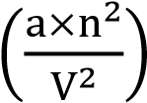 قوى التجاذب بين جزيئات الغاز الحقيقي ويسمى بالضغط الداخلً , 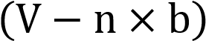 يمثل الحجم المشترك لجزيئات الغاز أي الحجم الحر الذي تستطيع أن تتحرك فيه جزيئات الغاز والذي يمكن اختزاله حتى الصفر مع زيادة الضغط المسلط, أو يكافئ حجم الغاز الحقيقي في ما لو كان مثالي عند الشروط نفسها.
تجدر الإشارة إلى أن الغازات الحقيقية عند الضغوط المنخفضة تقترب من الحالة المثالية ,وذلك إذا لم تعان هذه الغازات أي تبدلات كيمائية في هذه الشروط .وبالتالي فإنها تخضع عندئذ إلى القانون العام للغازات المثالية وإلى جميع القوانين الأخرى التي تنبثق عنه.

Graham's law قانون غراهام -9
درس العالم غراهام عام 1848 ظاهرة انتشار الغازات في أوساط مختلفة بدلالة كثافة هذه الغازات وتوصل إلى أن السرعة الوسطية لانتشار غاز مثالي تتناسب عكسياً مع الجذر التربيعي لكثافته. يمكن التعبير عن ذلك رياضياً بالعلاقة:
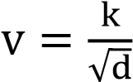 …………. 22
تدعى العلاقة ( 22) بقانون غراهام للانتشار
حيث v تمثل السرعة الوسطية لانتشار الغاز المثالي ,d كثافة الغاز, و k معامل تناسب تتعلق قيمته بكل من ضغط الغاز المنتشر ودرجة حرارته.
من خلال قانون غراهام نستنتج أن:
الغاز ذو الكثافة الصغيرة ينتشر بسرعة أكبر من سرعة انتشار الغاز ذو الكثافة الكبيرة وإذا انتشر غازان مثاليان أحدهما في الآخر ولهما نفس درجة الحرارة ويخضعان إلى نفس الضغط وكانت كثافة الغاز الأول هي d₁ معدل سرعة انتشاره هي r₁ وكثافة الغاز الثاني هي d₂ و معدل سرعة انتشاره هي r₂ فإن:

$\sqrt[2]{\frac{d2}{d1}}$ = $\frac{r1}{r2}$

ويمكن كتابة العلاقة أعلاه بالشكل
$\sqrt[2]{\frac{M2}{M1}}$ = $\frac{r1}{r2}$
حيث تمثل $M$ ₁ و $M$ ₂ الكتلة المولية للغاز الأول والغاز الثاني على التوالي .

وبالتالي نلاحظ بأن معدل سرعة انتشار غاز مثالي تتناسب عكسياً مع الجذر التربيعي لوزنه الجزيئي . ولهذا فإن سرعة انتشار الغازات ذات الأوزان الجزيئية الكبيرة تكون أصغر من سرعة انتشار الغازات ذات الأوزان الجزيئية الصغيرة .
كما يمكن صياغة قانون غراهام من خلال سرعة نفوذ ة الغاز خلال فوهة ضيقة حيث وجد أن هذه السرعة تتناسب عكسياً مع الزمن اللازم لعبور هذا الغاز من خلال هذه الفوهة. لنفرض أنه لدينا غازان سرعة الأول V₁ والثاني بسرعة V₂ ولنفرض أن هذان الغازان يخضعان لنفس درجة الحرارة ولنفس الضغط , ولنفرض أن الزمن الذي استغرقه الغاز الأول لعبور الفوهة الضيقة هو ₁t والزمن الذي استغرقه الغاز الثاني هو ₂t عندئذ يمكن صياغة العلاقة بالشكل التالي :

